Mestrado Integrado em Engenharia de Computadores e Telemática

**Interação Humano-Computador**



Relatório Final

Cristiana Carvalho, 77682

Daniela Simões, 76771

Protótipo em papel

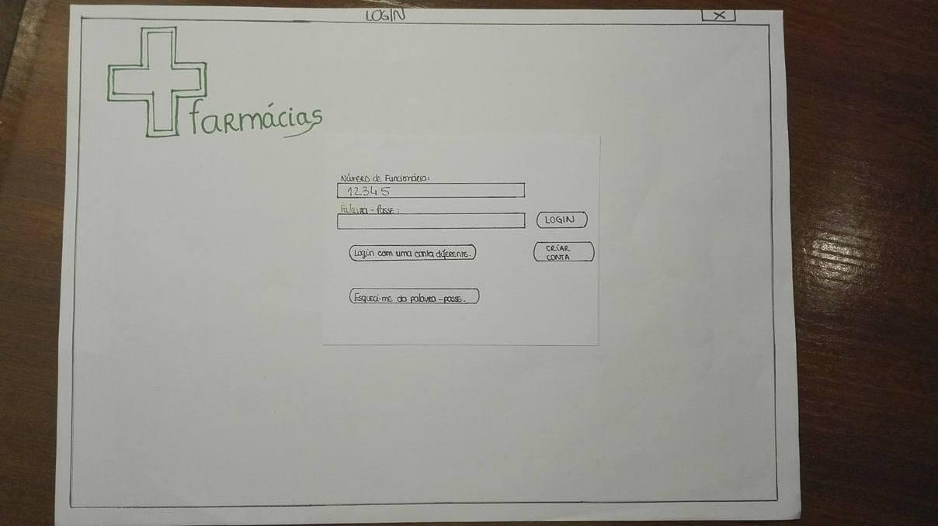

1. Login.

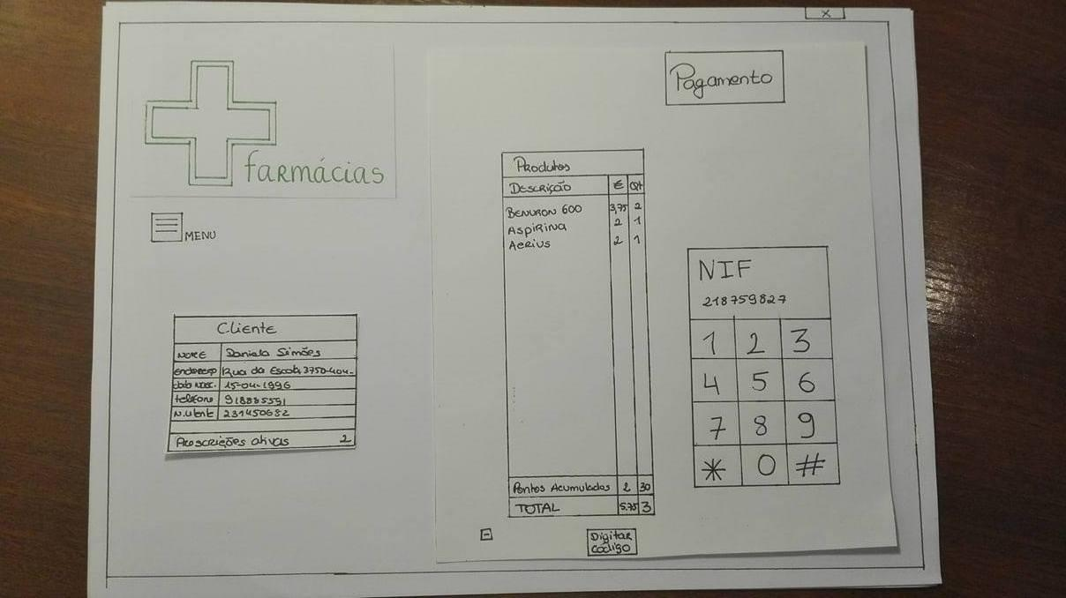

1. Página inicial.

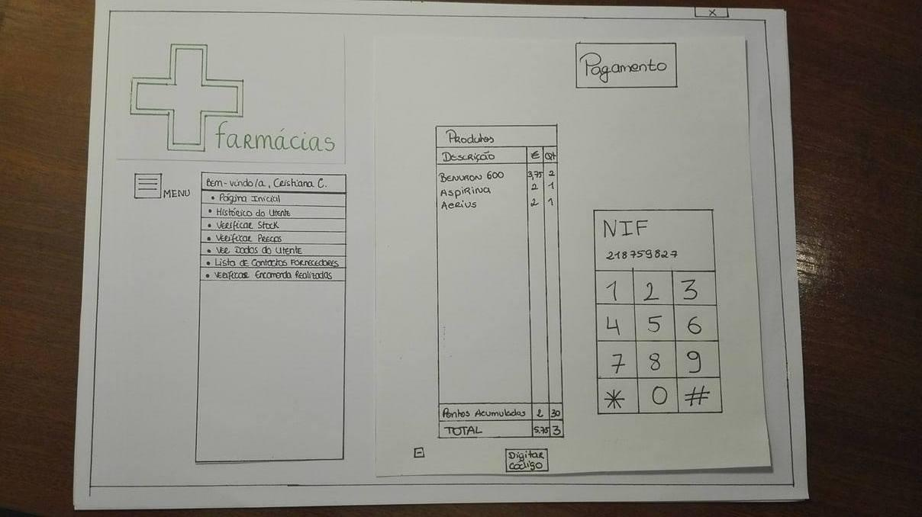

1. Página inicial ao clicar no menu.

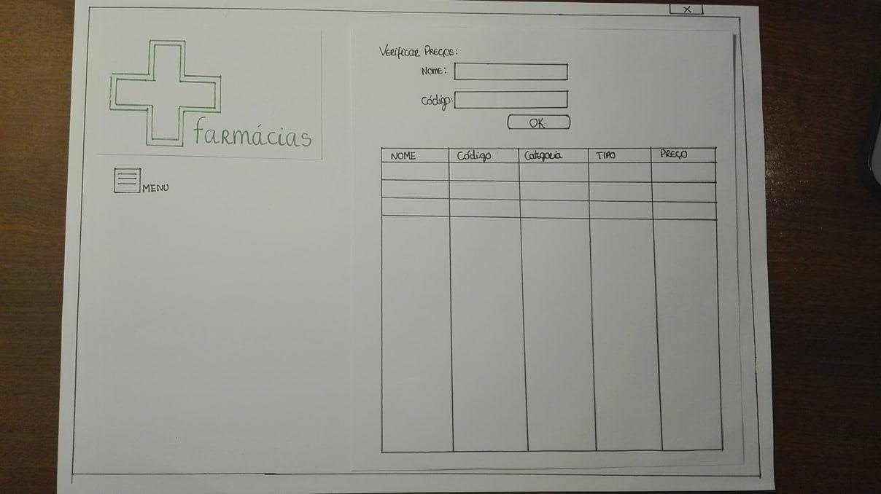

1. Página da verificação de preço. Esta página surge quando se escolhe a opção “Verificar Preços” no menu.

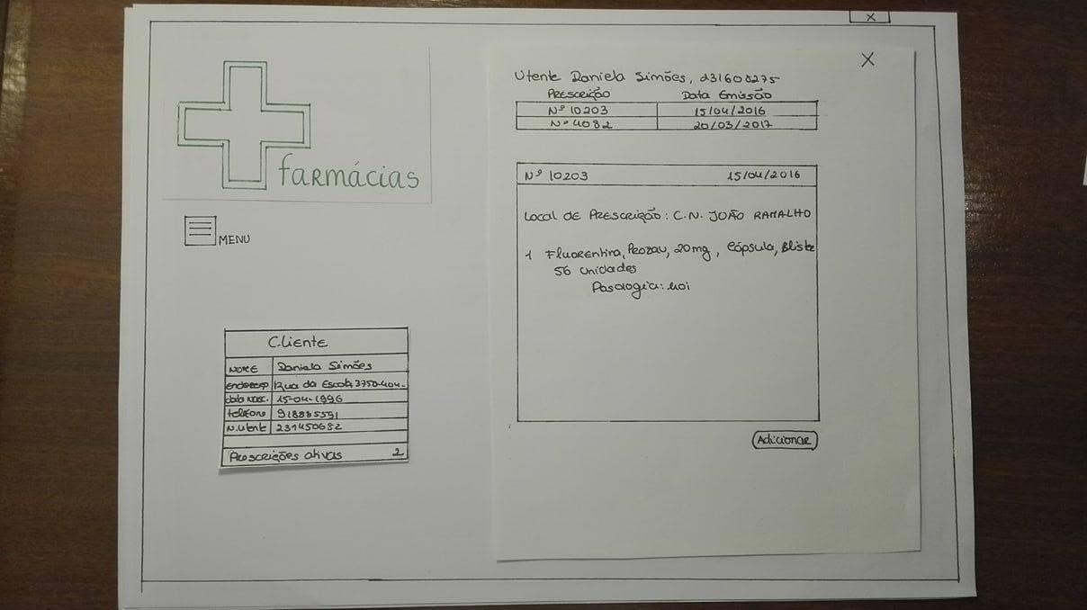

1. Página de Prescrições ativas. Esta página surge quando se clica em “Prescrições ativas” na área do cliente.

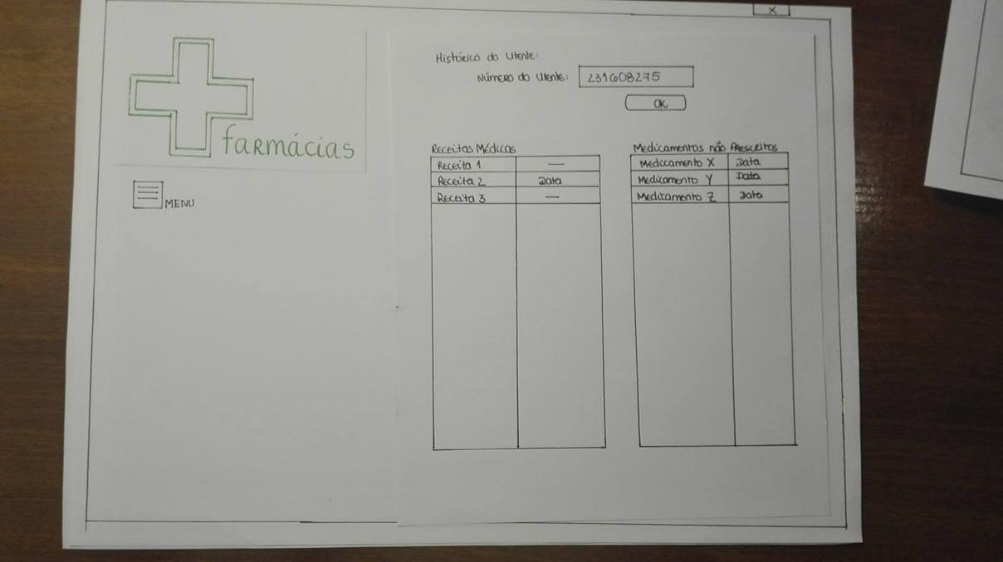

1. Página do Histórico do Utente. Esta página surge quando se clica em “Histórico do Utente” no Menu.

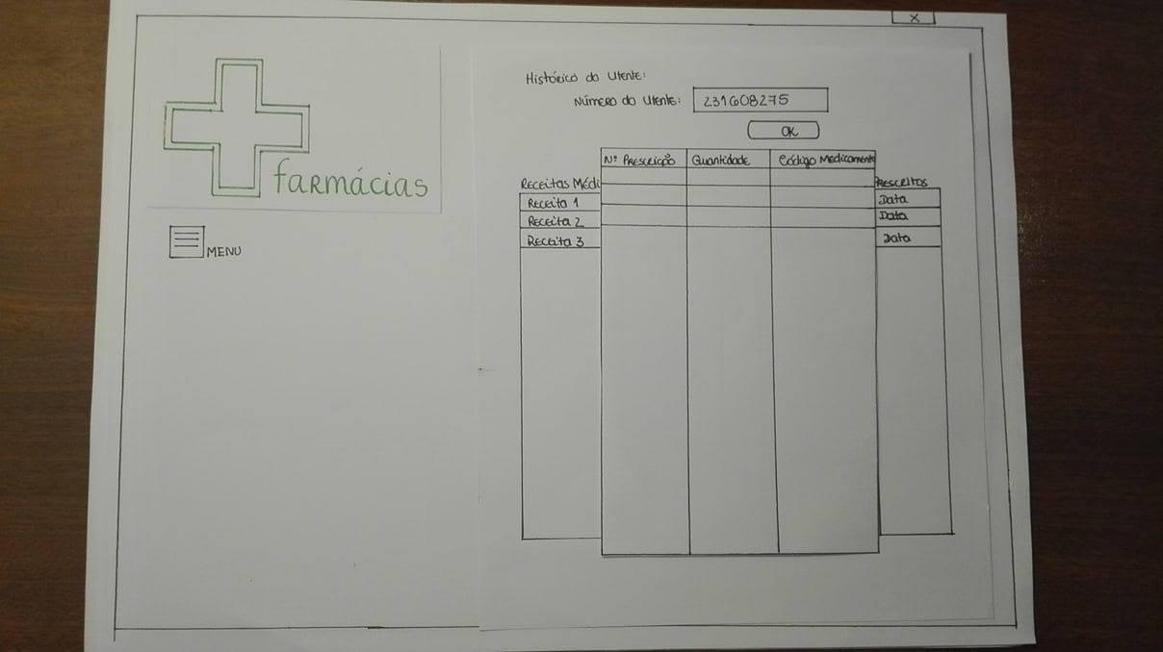

1. Pop Up dos dados detalhados de determinada receita. Surge quando se clica em numa dada receita.

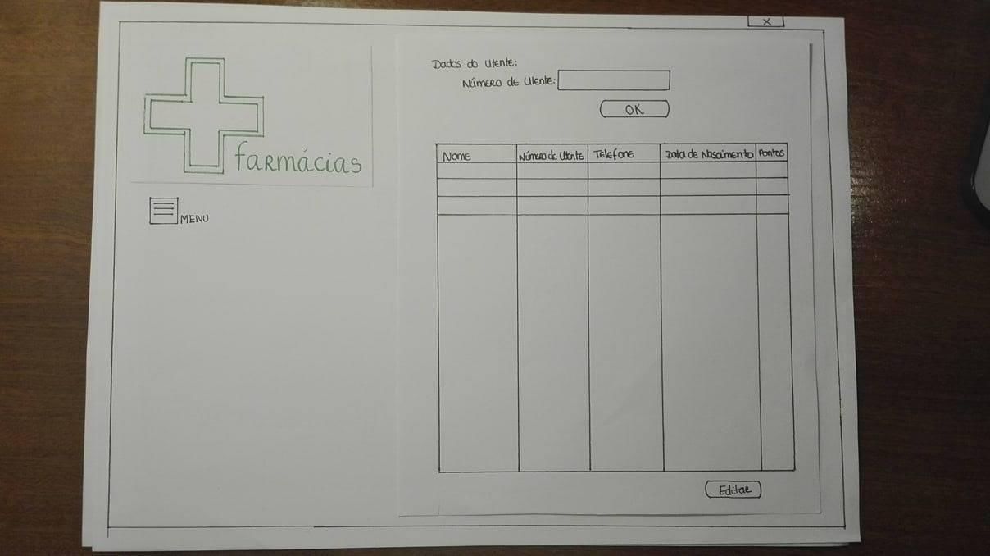

1. Página relativa aos dados do utente. Surge quando se clica em “Ver dados do utente” no menu.

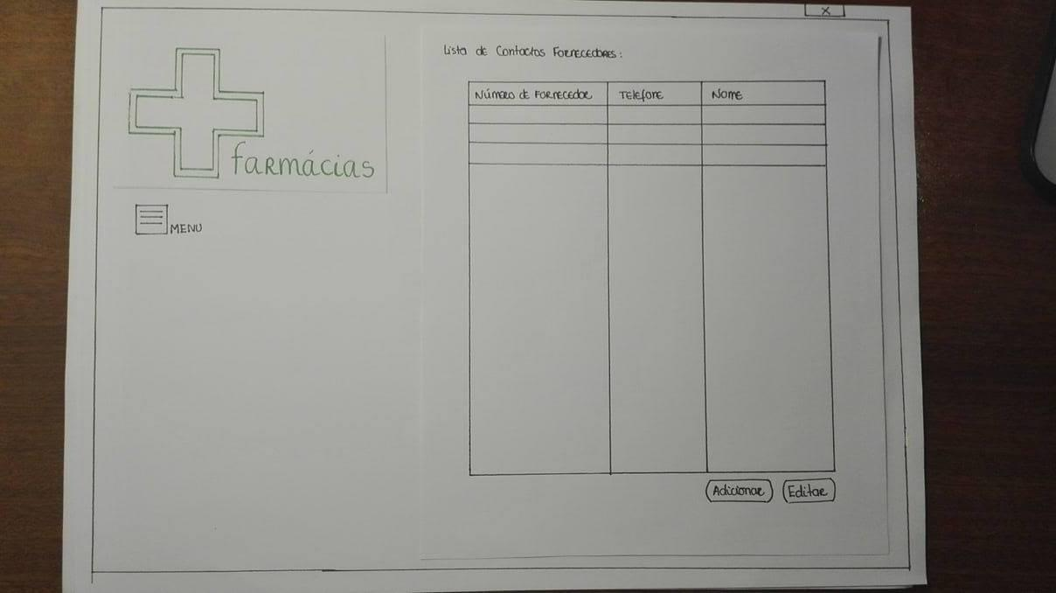

1. Página relativa aos contactos dos fornecedores. Surge quando se clica em “Lista de contactos dos fornecedores” no menu.

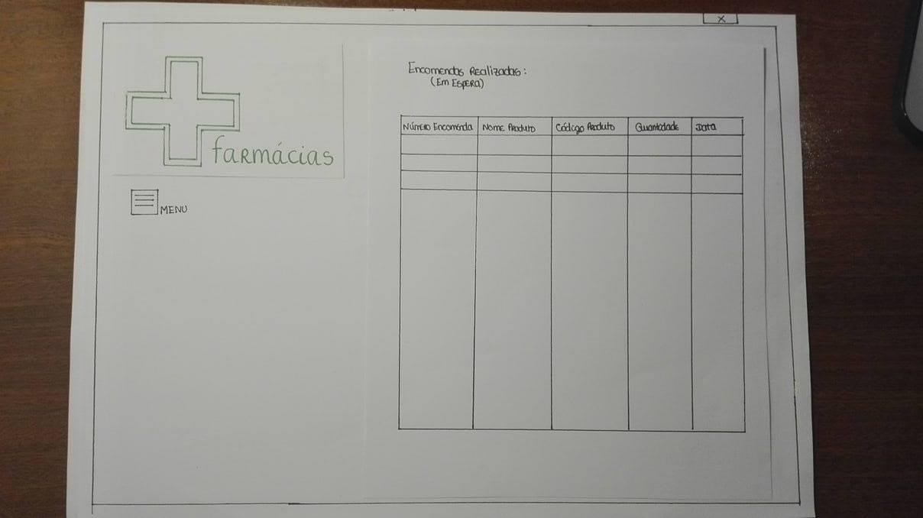

1. Página relativa às encomendas realizadas que ainda estão em espera. Surge quando se clica em “Verificar encomendas realizadas” no menu.

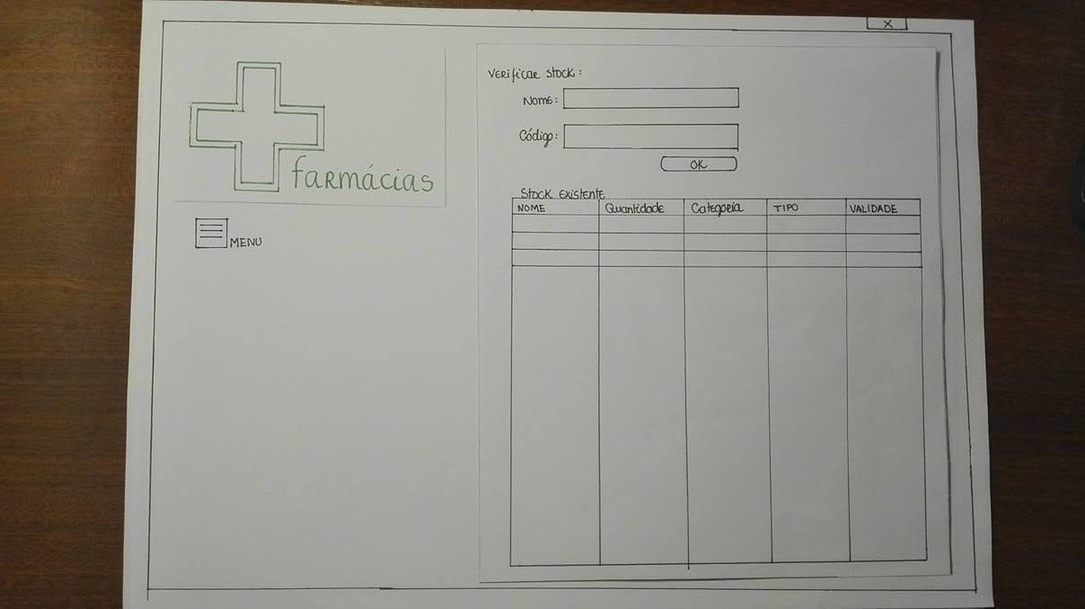

1. Página de verificação do stock. Surge quando se clica em “Verificar Stock” no menu.

Resultados dos testes de usabilidade do protótipo

No primeiro teste de usabilidade realizado, pedimos a dois colegas nossos - João Branquinho, 76543 e Ricardo Jesus, 76613 - que realizassem algumas operações:

* Login;
* Pesquisar histórico de preços;
* Efetuar uma venda;
* Pesquisar lista dos fornecedores;
* Pesquisar histórico de vendas de determinado utente;

As principais conclusões sobre este primeiro teste de usabilidade:

* Fazer pagina de criar utilizador;
* Ao efetuar a venda, não se percebe bem onde clicar para terminar a operação;
* Fazer um menu para o logout;
* Não estava bem percetível aos utilizadores como poderiam verificar as prescrições pendentes dos utentes que estavam a realizar uma compra;
* Também não era imediato saber que se podia registar utilizadores aquando o processamento de uma prescrição ou compra de um medicamento;
* Necessário poder listar medicamentos para determinado efeito;

Objetivos de usabilidade

Para a nossa aplicação do gestor de farmácias os nossos objetivos principais são fornecer ao utilizador uma interface que permite:

* Controlar o stock de cada medicamento;
* Registar utilizadores aquando o processamento de uma prescrição ou compra de um medicamento;
* Histórico de prescrições por utente;
* Lista de contactos de fornecedores;
* Sistema de fidelização (SISTEMA DE PONTOS);
* Histórico de encomendas e entregas de fornecedores;
* Histórico de preços de um produto;
* Listar medicamentos para determinado efeito;